
[DATA ATUAL]

PROPOSTA COMERCIAL

SOBRE A TATUA
P. 02

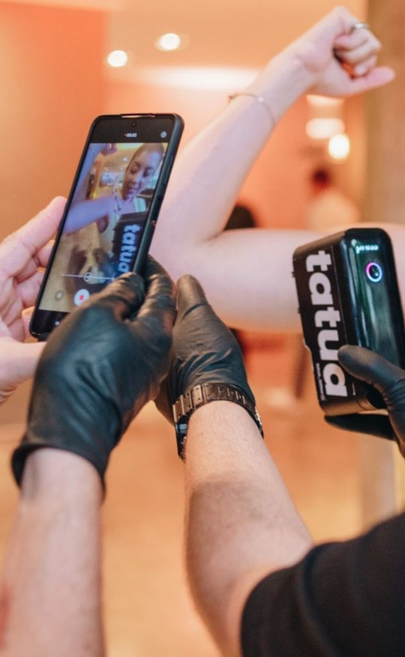

A Tatua é uma empresa
que traz modernidade e exclusividade ao seu evento.

OBJETIVO

Criar uma experiência única e inovadora, com a personalização de tatuagens temporárias que vão eternizar seu momento.

O EVENTO

02
01

Com base no tema do evento o contratante cria as tatuagens personalizadas junto com a equipe da Tatua.

No dia do evento os convidados escolherão as tatuagens em um tablet e, em questão de segundos, a imagem escolhida será aplicada.

03
04

As tatuagens são uma fina impressão de tinta composta por ingredientes cosméticos antialérigcos, aplicada sobre uma camada de primer.

Nossas tatuagens são resistentes à água e podem ser removidas com um lenço umedecido ou simplesmente com agua e sabão!

.

PÚBLICO-ALVO

As tatuagens são indicadas para todas as idades e tipos de eventos, como festas infantis, anivérsarios, casamentos, formaturas ou eventos corporativos.

Alegria, cor e diversão, tudo dentro das várias possibilidades que nossas tatuagens podem
te proporcionar.




Proposta de prestação de serviços com a finalidade de aplicação de tatuagens temporárias em evento a ser realizado na cidade de [cidade escolhida].

O SERVIÇO CONTEMPLA:

Todos os equipamentos necessários para aplicação das tatuagens temporárias, como: criação das artes, 1 equipamentos de impressão, tinta, tablet para mostrar os desenhos que podem ser tatuados, 2 funcionários para aplicação das tatuagens nos convidados do evento durante o tempo pré-definido de [tempo de ação].

TIPO DE TATUAGEM:

A Definir

DO CUSTO DA PRESTAÇÃO DO SERVIÇO:

Preto - O valor total da proposta é de [valor pb] ([valor pb extenso])

Colorido - O valor total da proposta é de de [valor colorido] ([valor colorido extenso]

VALIDADE
Esta proposta [hash proposta] tem validade de 10 dias.

‘A Equipe Tatua agradece a oportunidade e se coloca à disposição

